微制作 微培训

9月28日，奔牛实验小学组织部分教师开展了微课制作培训活动。“微课”是指按照新课标标准及教学实践要求，以视频为主要载体，记录教师在课堂内外教育教学过程中围绕某个知识点（重点、难点、疑点）或教学环节二开展的精彩教与学活动全过程。
我校监测中心张剑峰副主任，围绕微课制作的特点、要求、操作为教师们做了详细的解说。微课“短、小、精、悍”，由“微学案、微课件、微反思、微练习”四部分组成。微课的制作流程分为选题、教学设计、制作课件、教学录制、后期制作、教学反思。对于教学流程中的每个环节张主任还为大家列出了注意点。在选题时可以结合教学的重难点、适合的媒体表达、起个好听的名字。教学设计环节应注重教学对象的特点，符合教学对象的认知过程，调动学生的兴趣。制作课件时要贴合教学设计，精美二妇幼趣味，优化素材的使用。教学录制有三种方式可供大家选择：DV+白板；CS+PPT；手机+白纸。在后期制作时要注意最后的保存格式为WMA或MP4 480P，时长控制在2~8分钟，片头片尾各6秒，大小应小于80M。
最后，张主任说：“简单的培训，如果还有不懂的地方，可以直接联系我。”简洁的话语，却尽显了他的细致耐心和热情。相信，在张主任的热情带动下，大家一定会信心满满的完成微课制作。（供稿：奔牛实验小学；图文：杨婷；审核：姜彩美）

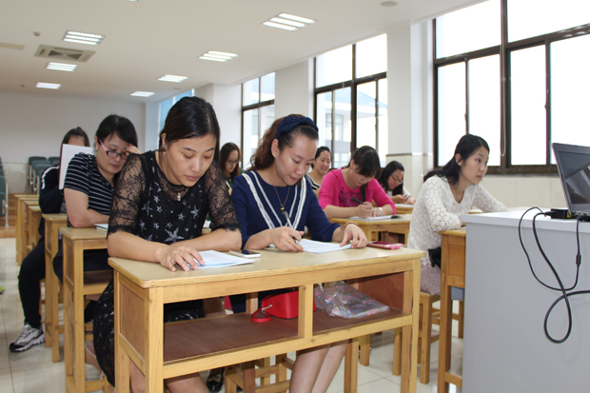

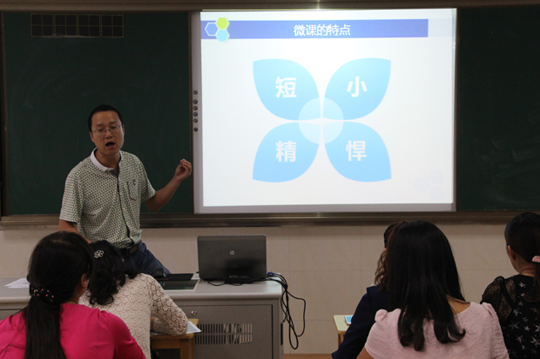

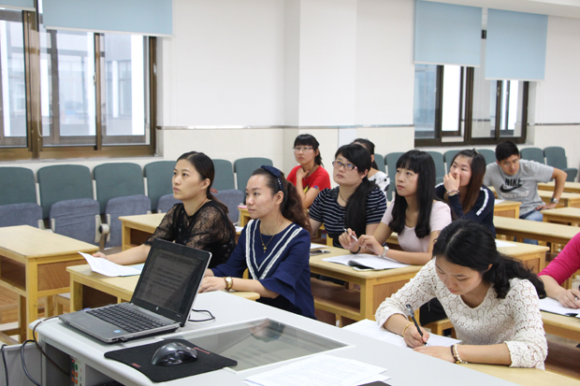

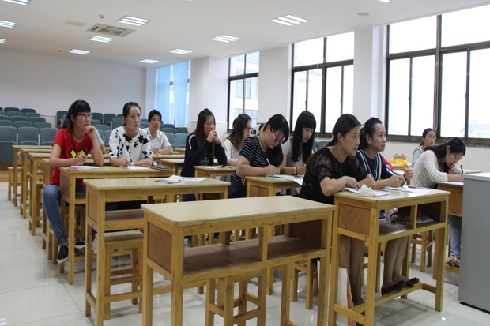

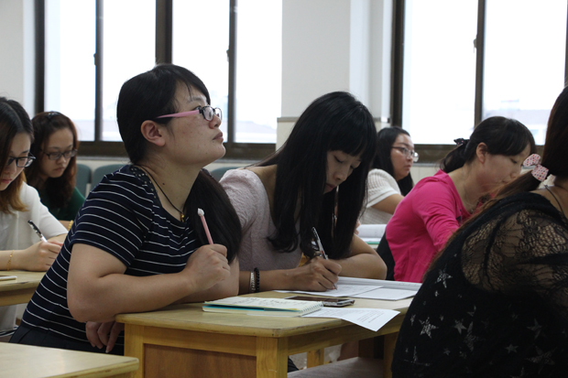

微制作 微培训系列活动（二）
近日，奔牛实小的部分教师在紧张的工作节奏中，挤出时间参加了微课展评活动的第二次的培训。活动由监测中心张剑锋副主任精心准备并主持。
伊始，张主任向大家讲授了如何在PS软件里制作透明背景图。随后一步一步，耐心地为参赛教师讲解Story line2的操作方法。
张主任常年站在数学教学的一线，对于教授学生解题具有丰富的经验。题目自己先做一遍，预设学生可能会遇到的困难。微课的培训也充分体现了张主任的教学特色。比赛内容自己先做一遍，预设老师们会遇到的困难，在培训时，对于老师们提出的问题时，仔细聆听并一一讲解。做到会前细心，会中耐心，会后用心。相信，有张主任如此负责的“把关”，奔小教师的微课参赛积极性在寒冷的冬日里会逆生长，我们期待老师们丰盛的成果！（奔小供稿；图文：杨婷；审核：姜彩美）

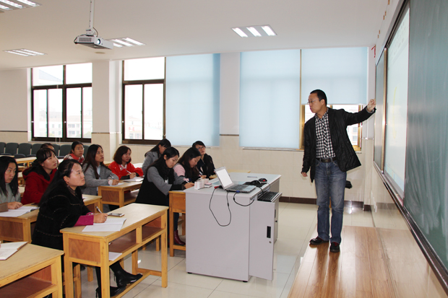

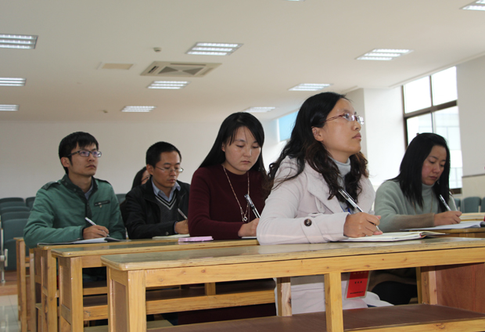

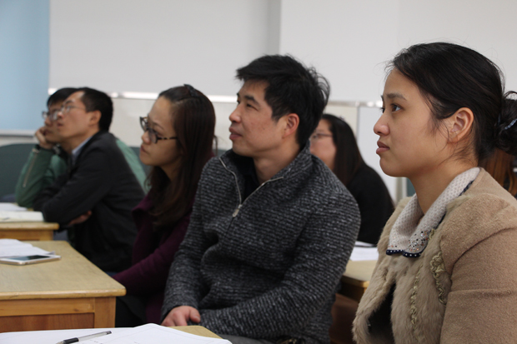

新技术培训让数字化校园开出创新之花
——记奔牛实小现代化信息技术应用培训

为提升数字化校园管理与应用水平，提高教师现代教育技术操作能力，进一步发挥现代教育技术在教育教学中的整合作用，9月14-15日，奔牛实小分两批对全校教师进行了新技术应用培训。
首先，高伟明副校长讲述了学校现代教育技术在数字化校园建设中的应用，强调了学校教育装备使用的若干注意点；其次，服务中心韦国主任宣读了学校现代技术技术装备管理使用办法；最后，监测中心张剑峰副主任作“平板电脑基本操作与APP应用”讲座。
学校“信息技术的领头雁”之一张剑峰老师，为此次培训作了充分的准备。培训中，张老师结合本校现代化教学设备的现状，为老师们进行了平板电脑的基础操作讲解。从基本的平板功能到各类APP的安装使用，深入浅出的指导，制作精美的ppt课件，生动有效的平板互动，让每位老师体验到了信息化教学技术的魅力，让大家进一步体验到了当前人机交互技术、无线技术、多媒体技术、智能终端技术的有机整合。本次培训，为逐步实现本校教学网络化、教师办公信息化、学生学习个性化、教学评价常态化奠定了良好基础。
信息技术应用能力是教师现代信息技术“基本功”的体现，是信息素养的体现，相信通过本次培训，奔小教师会踏着信息时代的春风，在现代化信息技术教育之路上走得更稳更远！
（供稿：奔牛实验小学 图：高伟明 文：张剑峰 审：高伟明）

